ИНФОРМАЦИЯ
о проведении в мае 2024 года мероприятий календарного плана воспитательной работы
в общеобразовательных учреждениях городского округа Мытищи


1 мая – Праздник Весны и Труда. Первое мая – праздник, связанный с темой труда, отмечаемый под различными названиями во многих государствах и территориях. Праздник начал зарождаться на волне подъёма рабочего движения в конце XIX века. История праздника уходит корнями во времена борьбы за права рабочих. 1 мая 1886 года в городах США начались митинги и демонстрации, а самым известным событием стала забастовка в Чикаго. Она переросла в открытую конфронтацию с полицией. На площадь города вышли от 30 до 40 тысяч человек. Забастовщики требовали прекратить эксплуатацию детского труда, а 15-часовой рабочий день сократить до восьмичасового. Кроме того, они выступали за два полноценных выходных дня в неделю. В России история праздника берёт начало с маёвок – дореволюционных нелегальных собраний рабочих, которые требовали улучшения условий труда, введение 8-часового рабочего дня. Идеологическая основа Праздника Весны и Труда – так сегодня в России официально называется 1 Мая – давно ушла на второй план. В этот день в городах проходят праздничные концерты фестивали, музыкальные концерты и ярмарки. В преддверии праздника выдающимся россиянам присваивают звание «Герой Труда»
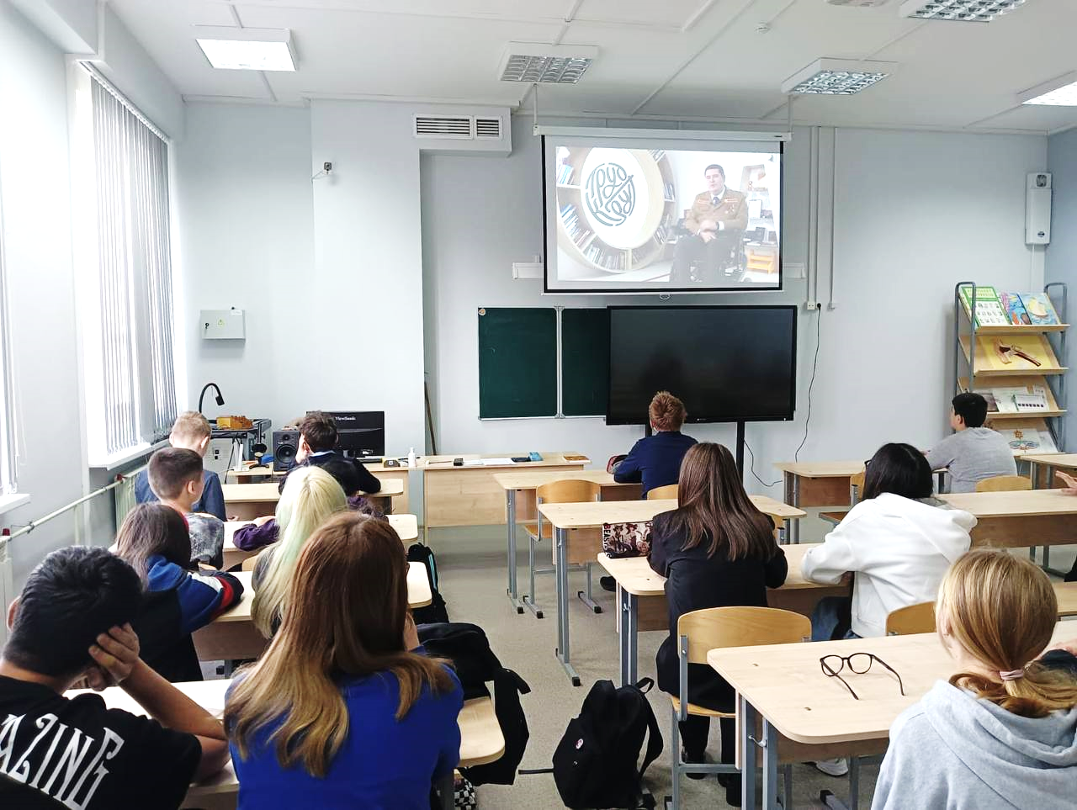
В общеобразовательных учреждениях прошли мероприятия, посвящённые этому празднику, с целью знакомства обучающихся с историей возникновения праздника 1 Мая, расширения представлений детей о традициях празднования 1 Мая в России; воспитания уважения к историческому прошлому страны.

В МБОУ СОШ №6 накануне праздника 1 мая на классных часах в рамках «Разговоры о важном» обучающиеся говорили о труде человека как о ценности и смысле жизни. Наша жизнь состоит из результатов труда огромного количества людей, и любой труд ценен и достоин уважения. Умение ценить труд других людей позволяет нам видеть и свой вклад в общее дело, а, следовательно, вместе добиваться более высоких результатов.

В МБОУ «Гимназия №17» на сайте разместили информацию о том, что это любимый всеми поколениями россиян праздник. 1 Мая – праздник для всех, кто своим ежедневным трудом создаёт завтрашний день, процветание и благополучие округа, области, страны. Только упорным трудом и может быть создано наше будущее, благополучие всех и каждого. Уважение к людям труда лежит в основе наших планов и замыслов. Жители Мытищ всегда умели работать на благо общего дела и своими руками делают наш округ ещё более привлекательным и комфортным. Весна и Труд дают новые силы и объединяют разные поколения. Этот праздник по-прежнему олицетворяет солидарность трудящихся, символизирует единство и сплочённость всех созидательных сил, объединённых общим стремлением к миру, стабильности, благополучию, счастью и устойчивому развитию страны.


9 мая – День Победы. День Победы в Великой Отечественной войне – великий и священный праздник в истории советского и российского народа. Ежегодно он отмечается 9 мая. В 2024-м исполняется ровно 79 лет с того момента, как Красная армия одержала полную и безоговорочную победу над фашистской Германией. День Великой Победы в Великой Отечественной войне – не только праздник в честь окончания одного из кровопролитнейших сражений современности. Это праздник мужества, военной доблести и чести, который напоминает о том, как важно быть сплочённым народом, ведь только объединившись, наша страна смогла разгромить врага. Это одновременно самый светлый и самый радостный, но и самым печальный праздник. День Победы в Великой Отечественной войне – это не только историческая дата и напоминание о цене, которую заплатил российский народ за мир и общественный прогресс. День Победы служит также предостережением о недопустимости возникновения новой мировой войны, которая может стать для человечества последней.

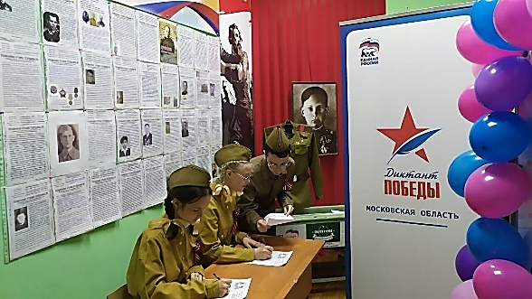
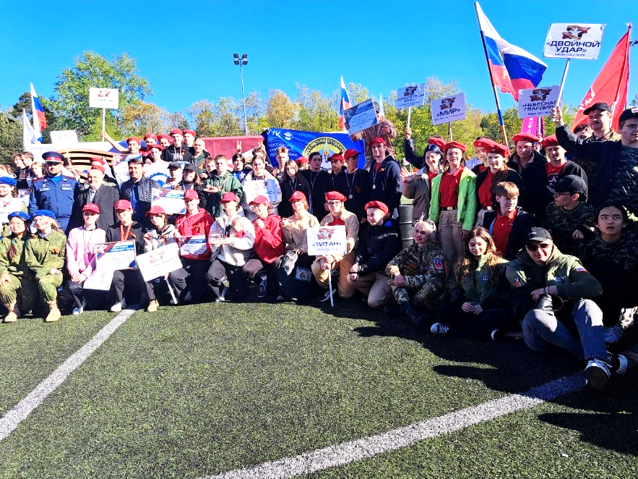
С 1 по 15 мая 2024 года во всех образовательных организациях округа прошли мероприятия в рамках Всероссийской историко-патриотической акции «Линейка памяти». Акция направлена на воспитание патриотических чувств подрастающего поколения, его мотивации к изучению историко-культурного наследия, сохранение культурных и нравственных ценностей, духовного единства народов России. Наш долг – пронести сквозь года, передавая от поколения к поколению, историю о тех страшных событий, память о подвиге всего народа нашей Великой страны, чтобы никто и никогда не смог забыть уроки истории и ту роль, которую сыграла наша страна в победе над фашизмом. Всё дальше от нас страшные годы, когда шла война. Но День Победы и сейчас остаётся для нашей страны самым важным праздником. Накануне Дня Победы члены школьных детских общественных объединений: «юнармейцы», «карбышевцы», «орлята» вместе с ветеранами войны и труда приняли участие в традиционной акции «Возложение цветов и венков к памятникам и обелискам воинам, погибшим в годы Великой Отечественной войны 1941-1945г.г.». Традиционно в преддверии этого праздника прошла спортивно-патриотическая игра «Зарница», в которой приняли участие 24 команды. Ребята продемонстрировали свои умения в специальной и спортивной подготовке и показали высокий уровень сплоченности. Лучшими командами обучающихся стали команды общеобразовательных учреждений №№10,4,3.
Педагоги и обучающиеся присоединились к миллионам людей по всему миру, приняв участие в акции «Диктант Победы». «Диктант победы» – это не просто акция. Объединяя сотни тысяч людей разных профессий и возрастов, она стала актом противостояния попыткам изменить историческую правду. Ведь глубокое знание своей истории, уважительное, бережное отношение к великому патриотическому, духовному, культурному наследию Отечества позволяет делать верные выводы из прошлого.
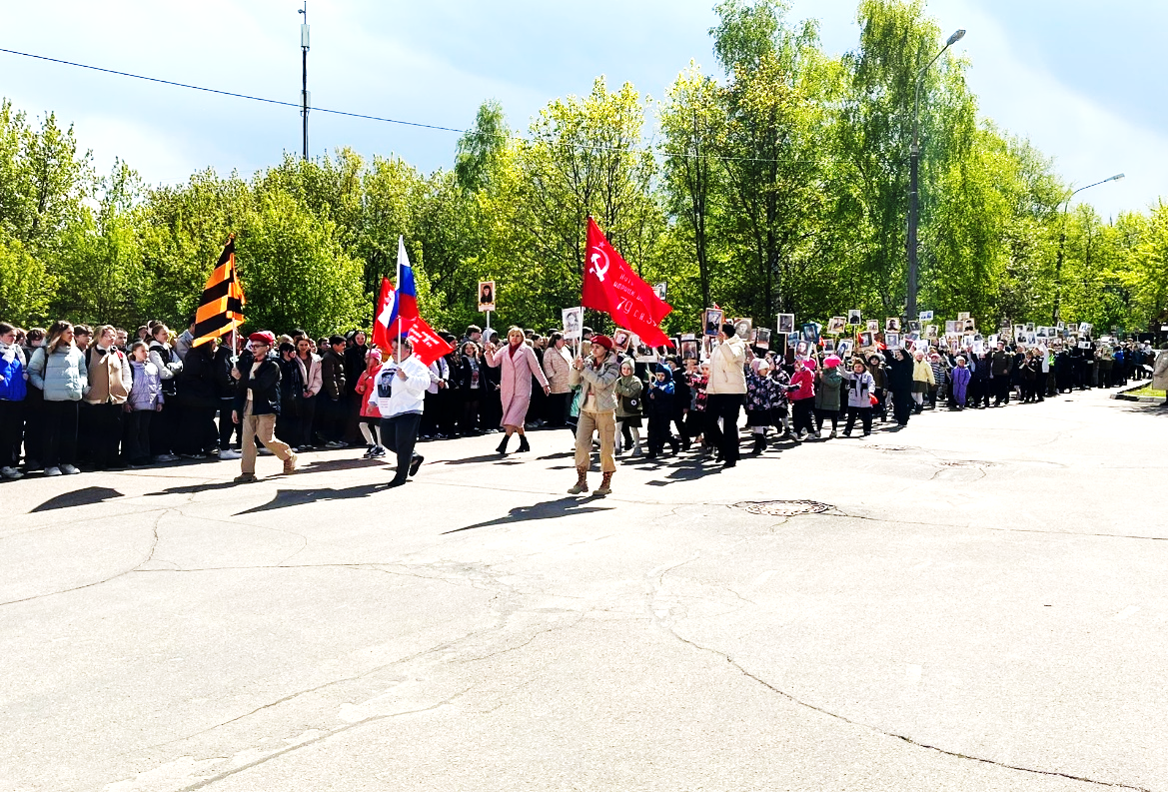
В МБОУ «Гимназия №1» состоялся торжественный митинг, посвящённый Дню Победы в Великой Отечественной войне. Стоит отметить, что мероприятие проходит уже не в первый раз, оно стало ежегодным. Его проведение призвано научить молодое поколение ценить счастливое детство, чтобы ребята знали и гордились историей страны, осознавали, какой ценой отвоевал наш народ мир на земле, равнялись на своих великих предков – отважных, трудолюбивых и любящих Родину. Завершился митинг шествием «Бессмертного полка». Обучающиеся и учителя прошли в составе «Бессмертного полка» и минутой молчания почтили память погибших и умерших во время Великой Отечественной войны, всех, кто приближал Победу и кого уже нет в живых.
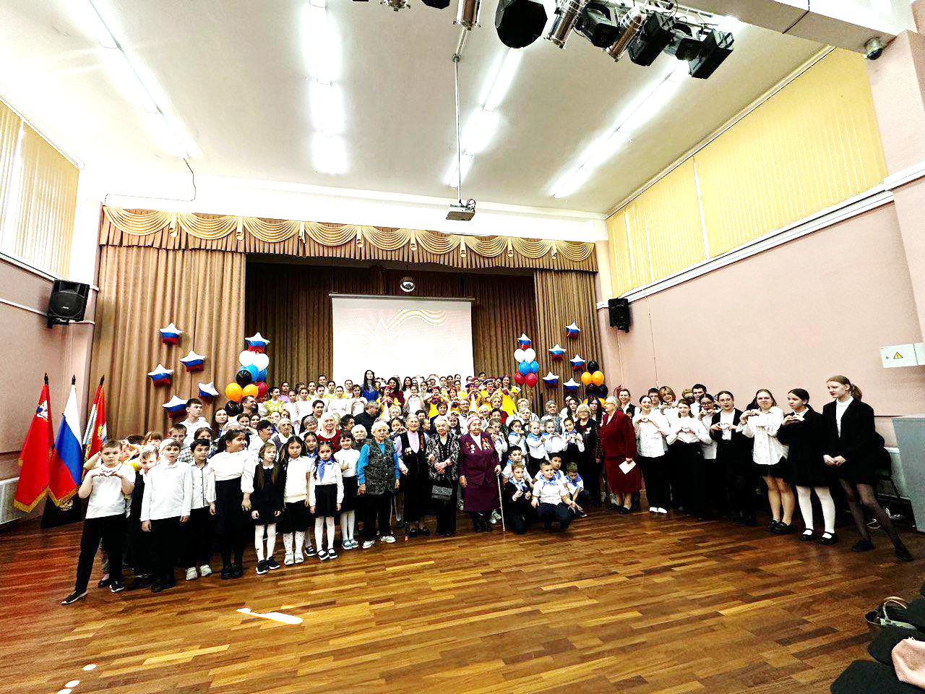
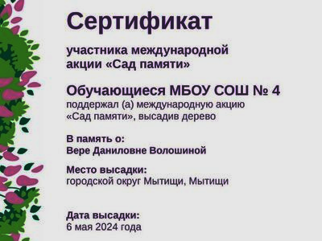
В МБОУ СОШ №4 в преддверии Дня Победы в школе была организована встреча обучающихся с участниками Великой Отечественной войны и с ветеранами педагогического труда, на котором Глава городского округа Юлия Олеговна Купецкая выступила с поздравлением всех участников с праздником и словами благодарности к ветеранам. Ребята подготовили замечательный концерт и вручили гостям поздравительные открытки, сделанные своими руками. Также обучающиеся приняли участие в акции «Сад памяти», цель которой – высадить 27 миллионов деревьев в память о каждом погибшем в годы Великой Отечественной войны. Ребята высадили саженцы деревьев в память о земляках – участниках войны.
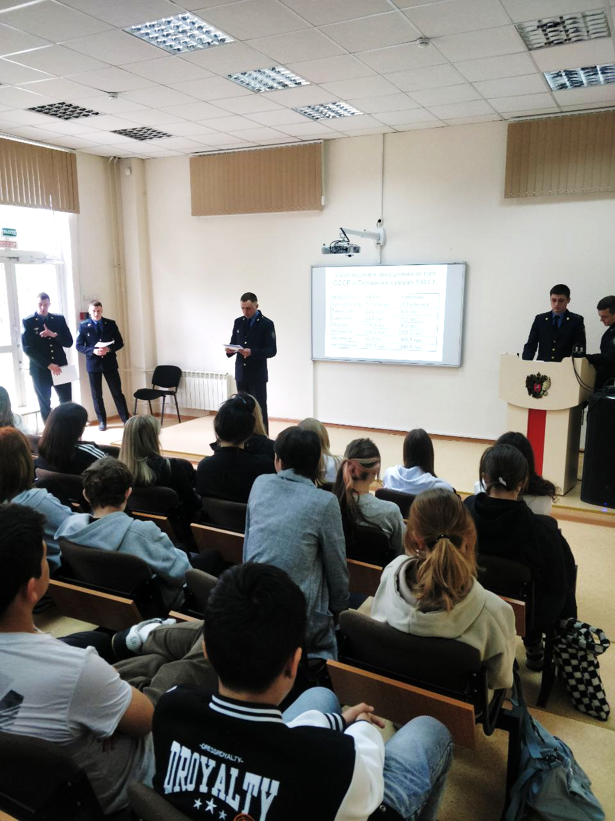
В МБОУ СОШ №6 учебная неделя накануне 9 мая традиционно началась с торжественного поднятия флага и проведения классных часов «Разговоры о важном», тема которых была посвящена великому Празднику – Дню Победы. День Победы – особый праздник для нашей страны, это праздник памяти, чести, достоинства, праздник слёз радости и скорби одновременно. На занятиях вспоминали о великих сражениях Великой Отечественной войны, о мужестве и героизме воинов-освободителей, отдавших свои жизни за жизнь и свободу будущих поколений. Великая Отечественная война коснулась каждой семьи, каждого села и города в нашей стране. День Победы – священная дата, память о которой передаётся от поколения к поколению. Важно помнить нашу историю и чтить память всех людей, перенёсших тяготы войны. В преддверии праздника прошла торжественная линейка для обучающихся начальных классов, на которой ребята читали стихи, исполняли песни. С большим вниманием они слушали приглашённого участника СВО. Почётные грамоты были вручены лауреатам школьного фестиваля видеопоэзии «Им героями быть суждено», приуроченного к празднованию 9 мая. Выпуск стенгазет, изготовление голубей Мира, творческих работ, оформление уголков памяти погибшим родным переплелись в единую ленту памяти и безмерной благодарности защитникам нашей Родины.

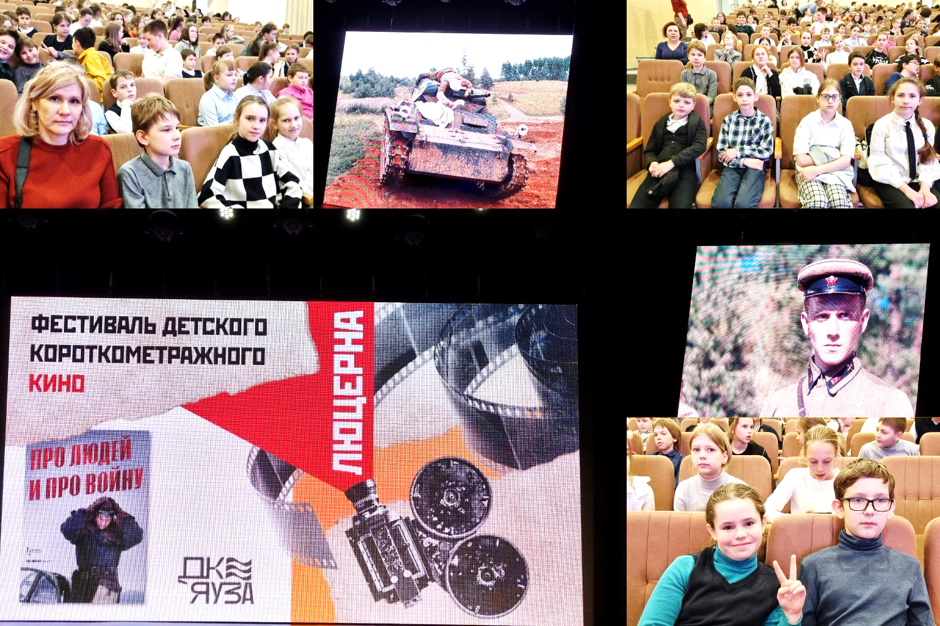
6 мая обучающиеся 4-х классов посетили ДК «Яуза». Они стали участниками фестиваля детского короткометражного кино "Люцерна", посвящённого Великой Отечественной войне. Зрители просмотрели фильмы «Письмо», «Любушка» и «Повар», которые основаны на реальных событиях. Судьбы героев не оставили ребят равнодушными. Они сопереживали и радовались вместе с ними. Ребята активно обсуждали увиденное, делились впечатлениями и задавали вопросы ведущей. Находясь под сильным эмоциональным впечатлением, четвероклассники захотели посмотреть другие фильмы из цикла «Про людей и про войну». Накануне великого Дня Победы в школе прошла встреча с участником СВО, которую провели курсанты Академии ФСБ.
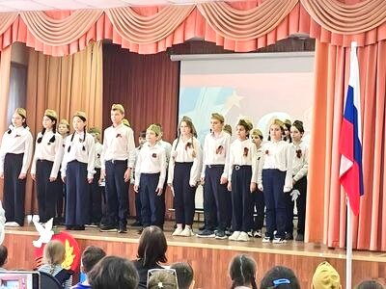
В МБОУ СОШ № 14 была организована для обучающихся экскурсия в музей ВВС в Монино, где ребята получили возможность познакомиться с историей авиации и военно-воздушных сил. В музее представлены уникальные экспонаты, отражающие развитие авиации и её влияние на историю. Посещение такого музея стало увлекательным и познавательным опытом для обучающихся, помогая им лучше понять исторические события и технические новшества в области авиации. Накануне праздника состоялся концерт, посвящённый Дню Победы, на который собрались все, чтобы отдать дань памяти тем, кто сражался за нашу свободу во время Великой Отечественной войны. Школьный концерт стал ярким и трогательным событием, напоминая каждому о важности сохранения и передачи памяти о подвиге наших предков. На сцене воссоздавались картины прошлого: дети исполняли песни тех лет, рассказывали стихи о подвиге солдат, танцевали под звуки победных маршей. Гордость за свою страну и благодарность к ветеранам чувствовались в каждой ноте и движении. Каждый номер был пропитан духом памяти и славы, каждая улыбка и аплодисменты становились знаком уважения к тем, кто не побоялся противостоять врагу. Этот день стал не просто школьным концертом, а настоящим актом гражданского патриотизма и уважения к своей истории.

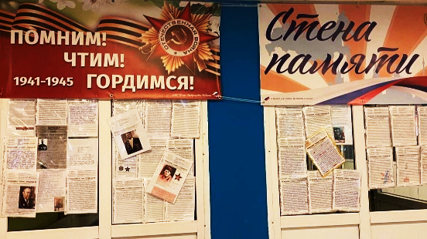
В МБОУ «Лицей №15» приняли участие в новом проект «Книга Памяти» по увековечиванию памяти участников - Героев Великой отечественной Войны. В эту Книгу войдут сочинения обучающихся о героях своих семей, героях нашей страны. Цель этой книги – память о многонациональном подвиге. В лицее была оформлена Стена Памяти.
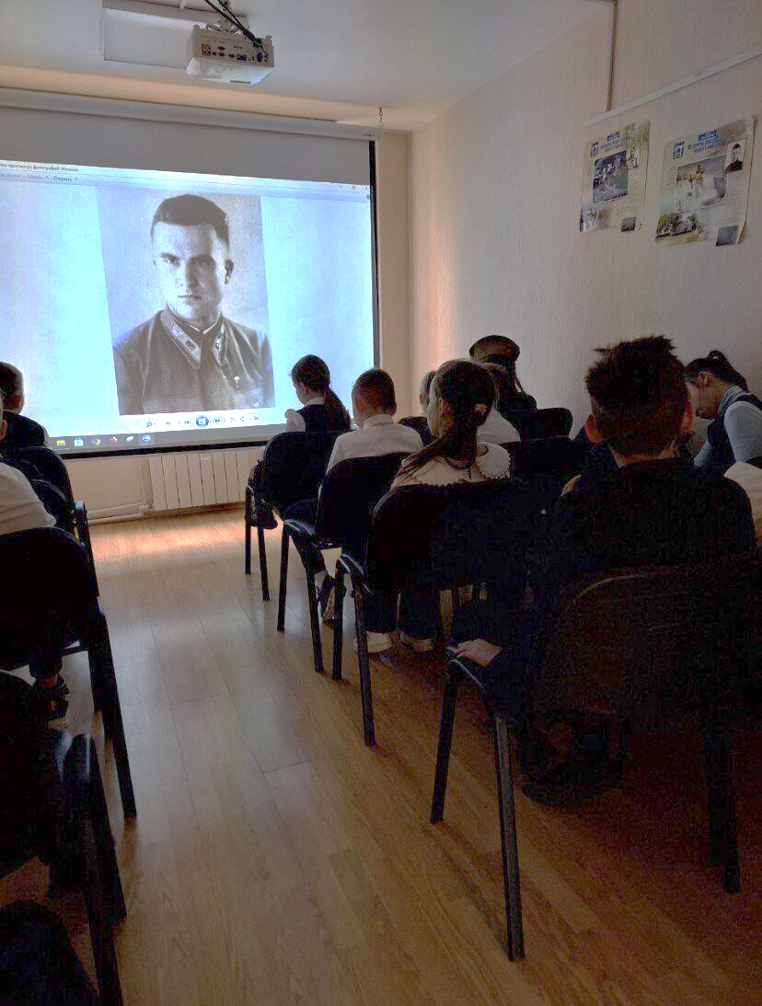
В МБОУ СОШ №24 состоялся Фестиваль военной песни. Гостями Фестиваля стали дети войны и ветераны педагогического труда школы. Трогательные и эмоциональные выступления ребят никого не оставило равнодушными.
В МБОУ СОШ №27 обучающиеся приняли участие в праздничном памятном мероприятии «Дорога памяти», приуроченном к Дню Великой Победы, которое было организовано библиотекой №10. Ребятам рассказали не только о важных этапах Великой Отечественной войны в жизни нашей страны, но и вспомнили подвиги наших земляков – мытищинцев. Рассказывая детям о Великой Отечественной войне, мы сохраняем наше великое культурное наследие, учим детей сопереживать чужой беде и закладываем в них основы патриотизма. Завершением мероприятия стал мастер-класс по изготовлению праздничных гвоздик для ветеранов.

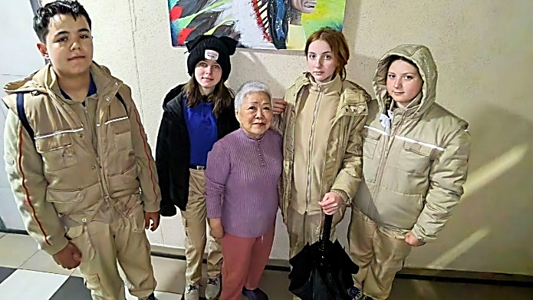
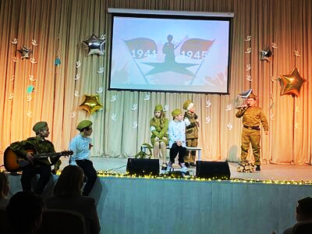
В МБОУ СОШ №32 в преддверии 9 мая юнармейцы навестили мытищинских ветеранов: участников Великой Отечественной войны, тружеников тыла, блокадников, узников фашистских концлагерей, детей войны и от имени Главы города Юлии Олеговны Купецкой вручили им открытки и подарки. Ребята поздравили ветеранов с наступающим праздником, пожелали им крепкого здоровья и долгих лет жизни. Поколение ветеранов войны сейчас уходит. Нам остается только хранить светлую память о героях войны и тыла, стараться быть достойными их подвига.
В МБОУ МЛГ №33 в честь праздника Дня Победы
была подготовлена музыкально-литературная композиция: незабываемые номера, душевные стихотворения, красивые театральные постановки. Ребята говорили о том, что впереди самая главная дата в истории русского народа – День Победы над фашистской Германией, а это значит, что мы вспомним всех героев, которые сражались за наше мирное небо над головой. Мы всегда будем помнить о подвиге нашего народа в Великой Отечественной войне. Этот праздник символизирует стойкость и самопожертвование народов Советского Союза, которому ценой чудовищных потерь, удалось отстоять родную землю!

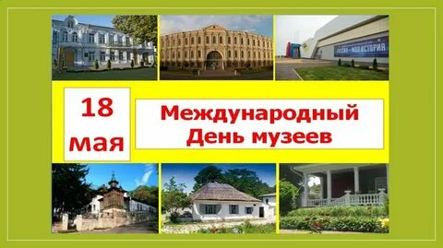
18 мая – Международный день музеев. Профессиональный праздник хранителей музеев, архивных работников и всех, чья деятельность связана с музеями, учредили в 1977 году, на 11-й генеральной конференции Международного совета музеев. Она проходила в двух городах СССР – Москве и Ленинграде. Причем с предложением ввести новый праздник выступила именно советская делегация во главе с директором Государственного музея изобразительных искусств имени Пушкина Ириной Антоновой. Так что можно сказать, что праздник имеет российские корни. С 1978 года Международный день музеев стал отмечаться по всему миру. Первым русским музеем считают Кунсткамеру, основанную Петром I в 1714 году. Вскоре в России появились и другие музеи: в Петергофе открылась первая картинная галерея, в 1764 году был основан Эрмитаж. Развитие музейного дела продолжается в России и сегодня. По данным Госкаталога Музейного фонда РФ в России работают 2570 музеев самых разных направлений. В числе самых посещаемых – Петергоф, Казанский кремль, Царское село, Эрмитаж, Русский музей, Третьяковская галерея и другие. Главная задача Дня музеев – не только привлечь посетителей, но и создать особую атмосферу. Каждый год музеи стремятся удивить и увлечь своих гостей, предлагая специальные выставки, экскурсии, лекции и мастер-классы. Ведь в музейных коллекциях хранятся самые знаменитые произведения искусства, вещи, представляющие огромную культурную ценность, свидетельства эпохи. В наше нестабильное время музеи выступают в качестве арбитра, который благодаря своей исторической памяти знает, что и как происходило. Музеи – мудрые учреждения, как раз благодаря тому, что хранят эту память.
В МБОУ СОШ №24 обучающиеся 7 Л класса посетили павильон «АТОМ» на ВДНХ. Дети познакомились с подробной историей становления ядерной науки, узнали об использовании энергии атома в мирных и оборонных целях, о современном состоянии атомной отрасли и её перспективах. Экскурсия была интересной, познавательной, повышающей образовательный уровень детей.

В МБОУ СОШ №32 обучающиеся 7А, 7В и 8Б классов посетили Музей холодной войны – легендарный «Бункер-42», находившийся
более 30 лет на боевом посту. Экскурсия «Гриф снят» стала прекрасным вариантом для знакомства с историей периода Холодной войны.
Ребята побывали в четвёртом блоке настоящего бункера времён Холодной войны узнали, как конструкция бункера могла защитить от ядерного взрыва, посмотрели авторский короткометражный фильм, раскрывающий основные события и предпосылки ядерного противостояния СССР и США, почувствовали себя частью этого масштабного объекта. В интерактиве обучающиеся самостоятельно попробовали запустить ядерную ракету и оказались в туннелях бункера во время боевой тревоги. Эта экскурсия стала настоящим открытием.

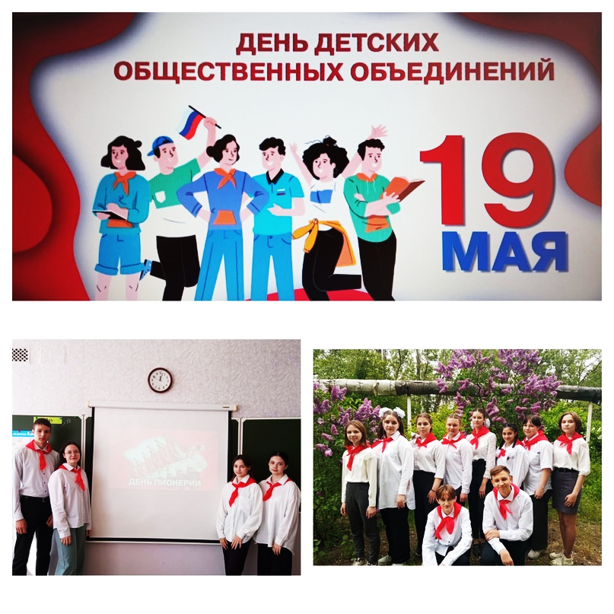
19 мая – День детских общественных организаций России. 19 мая в Российской Федерации отмечается День детских общественных объединений и организаций. Как и многие памятные даты, он ведёт свою историю с советских времён и раньше назывался Днём пионерии. В этот день в 1922 году Всероссийская конференция комсомола приняла решение о создании пионерских отрядов. В наше время пионерскую организацию заменило «Российское Движение Школьников», которое включает в себя детские общественные объединения и организации разных направлений. Детская общественная организация – добровольное самодеятельное и самоуправляемое объединение детей и взрослых, созданное для совместной деятельности на основе общих целей и интересов. К Детским общественным организациям относятся ассоциации, федерации, союзы, лиги, фонды и прочие организации. Многообразие детских организаций позволяет реализоваться самым разным талантам ребят. Благодаря участию в общественных движениях ребята учатся быть лидерами, умению добиваться успеха, проходят важный этап социализации. Как и раньше, детские организации руководствуются принципами единства слова и дела, дружбы и товарищества, совести и чести, заботы и милосердия. Все они служат одной цели – объединению детей! Этот праздник символизирует дружбу участников детского общественного движения, взаимопонимание детей и взрослых, праздник юности, патриотизма и любви к Родине.
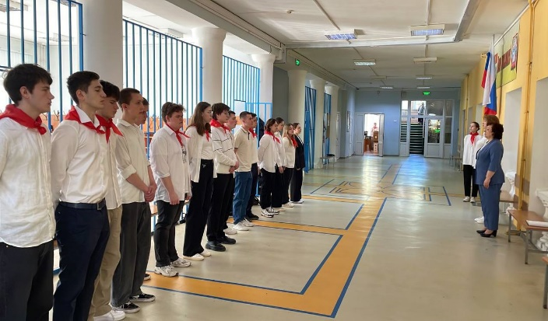
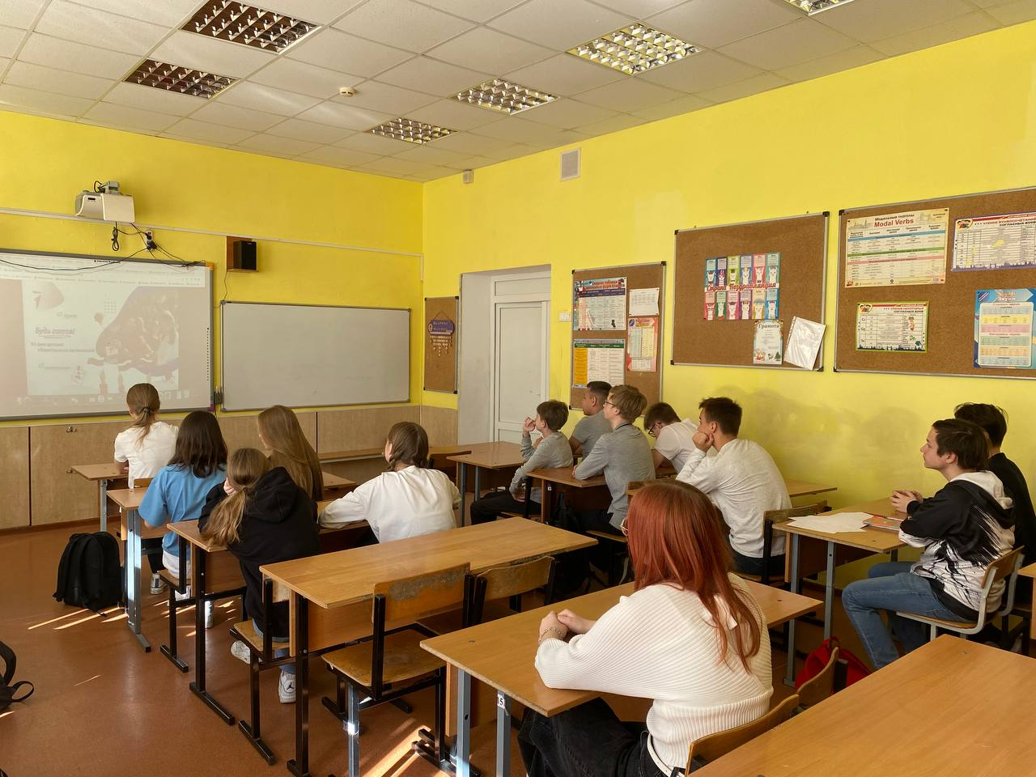
В общеобразовательных учреждениях прошли различные мероприятия, в ходе которых состоялись беседы об истории детских общественных организациях. Ребятам рассказывали об истории пионерии в СССР и о деятельности современных общественных объединениях детей и молодёжи. Обучающиеся говорили о Российском объединении «Движение первых». В него вошли: «Юнармия», «Большая перемена», «Российское движение школьников» и другие.
В МБОУ СОШ №6 в рамках празднования Дня детских общественных объединений и организаций ребята обсуждали историю пионерской организации, а также общероссийское общественно-государственное движение детей и молодёжи «Движение Первых». «Движение Первых» объединяет активных, целеустремленных ребят и помогает им в раскрытии своих возможностей. Проекты «Движения Первых» не только способствуют проявлению инициативы и самостоятельности, но и воспитывают ответственность за выполнение общественно-полезных задач.

В МБОУ «Гимназия №17» активисты «Движения Первых» стали участниками торжественной церемонии открытия Всероссийского форума президентов школ на ВДНХ. Ребятам были удостоены чести стать участниками этого форума и вынести флаги регионов нашей необъятной страны.
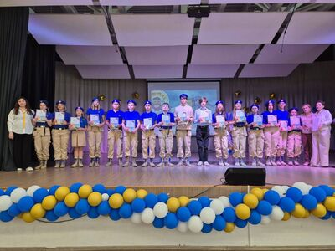
В МБОУ СОШ №32, подводя итоги года, наградили активистов и лидеров детских коллективов школы за активную жизненную позицию, вклад в развитие детского общественного движения и успешную реализацию проектов патриотического направления.
В рамках пилотного проекта «Орлята России» были награждены педагоги и родители дошкольных отделений «Буратино» и «Аленький цветочек», а также воспитанники и старшеклассники-наставники. Были награждены ребята-активисты из Юнармейского отряда «Боевое братство» имени А.Н. Осокина. На награждении присутствовал заместитель начальника штаба Юнармии г.о.Мытищи Кошечкин Иван Владимирович. Он вручил благодарности родителям юнармейцев за помощь и активное участие в жизни отряда и медаль имени А.Н.Осокина Александре Михайловне Забалухиной. Свои награды получили и активисты волонтёрского отряда «Свои Сердца». Это был насыщенный, плодотворный и интересный год! В рамках реализации регионального проекта «Орлята-России», «Орлята-дошколята» ребята продолжали знакомиться с лидерством. Для ребят были организованы игры по командам, где они пробовали решать общие задачи, учились понимать друг друга, приходить на помощь другу.
В МБОУ СОРШ №35 в преддверии этого дня была организована тематическая встреча с представителями ДОО.
Встреча с представителями ДОО была очень информативной, но и очень душевной. Участники встречи обменялись идеями, обсудили различные проекты, мероприятия и программы детских общественных объединений. Ребята узнали о том, какие возможности для обучающихся открывает участие в детских общественных объединениях, получили информацию о том, как они могут присоединиться к интересующим их направлениям и реализовать свои идеи

